

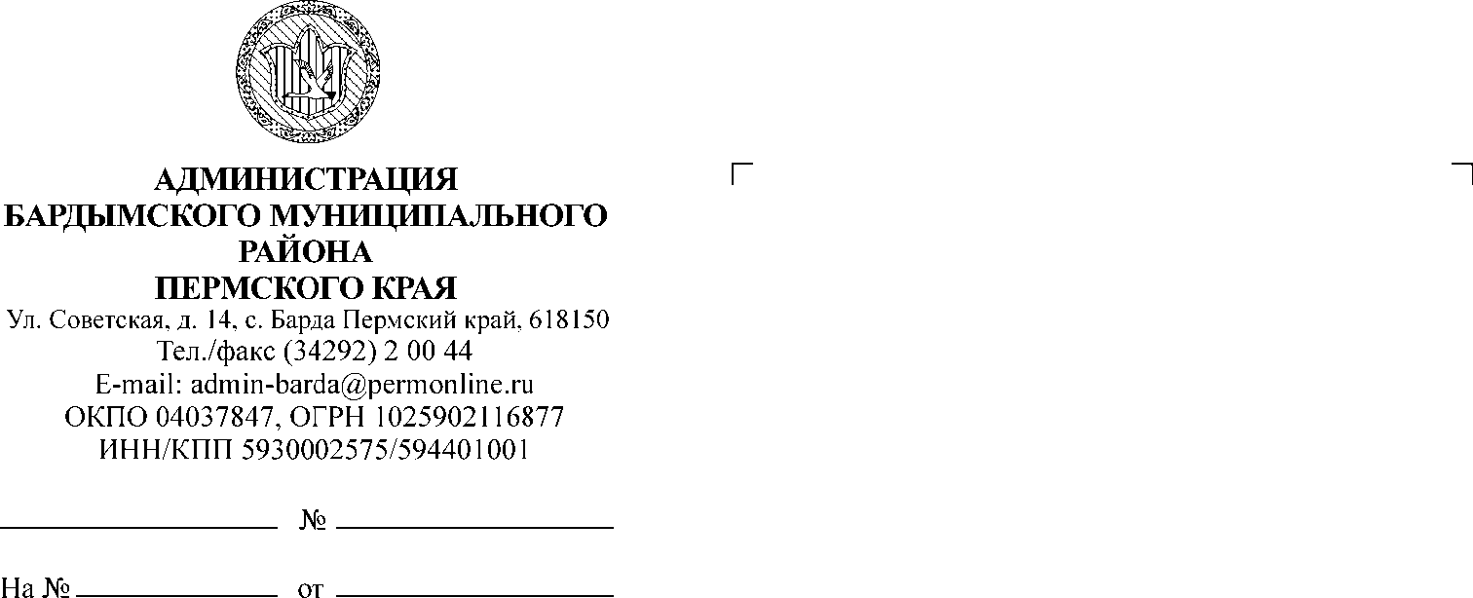

ДУМА

БАРДЫМСКОГО МУНИЦИПАЛЬНОГО ОКРУГА

ПЕРМСКОГО КРАЯ

ДЕВЯТНАДЦАТОЕ ЗАСЕДАНИЕ

РЕШЕНИЕ

|  |  |  |  |
| --- | --- | --- | --- |
| 20.10.2021 |  | № 337 |  |

**Об утверждении Положения о создании**

**условий для организации досуга и**

**обеспечения жителей Бардымского**

**муниципального округа услугами**

**организаций культуры**

В соответствии со ст. 16 [Федерального закона](http://docs.cntd.ru/document/901820936) от 06.10.2003 № 131-ФЗ «Об общих принципах организации местного самоуправления в Российской Федерации», Основами законодательства Российской Федерации о культуре, Уставом Бардымского муниципального округа, Дума Бардымского муниципального округа

РЕШАЕТ:

1. Утвердить прилагаемое Положение о создании условий для организации досуга и обеспечения жителей Бардымского муниципального округа услугами организаций культуры.

2. Опубликовать настоящее решение в газете «Тан» («Рассвет») и разместить на официальном сайте Бардымского муниципального округа Пермского края барда.рф.

3. Настоящее решение вступает в силу со дня его официального опубликования.

4. Контроль за исполнением решения возложить на председателя постоянной комиссии по социальной политике Габдулхакову З.С.

Председатель Думы

Бардымского муниципального округа И.Р.Вахитов

Глава муниципального округа -

глава администрации Бардымского

муниципального округа Х.Г.Алапанов

20.10.2021

УТВЕРЖДЕНО

решением Думы

Бардымского муниципального округа

20.10.2021 № 337

**ПОЛОЖЕНИЕ**

**о создании условий для организации досуга и обеспечения жителей Бардымского муниципального округа услугами организаций культуры**

**1. Общие положения**

1.1. Настоящее Положение определяет условия, создаваемые для организации досуга жителей Бардымского муниципального округа и обеспечения их услугами организаций культуры, и распространяется на организации культуры всех форм собственности, обеспечивающие проведение культурно-досуговых мероприятий на территории Бардымского муниципального округа.

1.2. Деятельность на территории Бардымского муниципального округа по созданию условий для организации досуга и обеспечения жителей услугами организаций культуры регулируется Федеральным законом от 06.10.2003 № 131-ФЗ «Об общих принципах организации местного самоуправления в Российской Федерации», Основами законодательства Российской Федерации о культуре (далее - Основы законодательства о культуре), настоящим Положением и иными нормативными правовыми актами администрации Бардымского муниципального округа.

1.3. Понятия, используемые в настоящем Положении, применяются в значениях, предусмотренных в действующем законодательстве Российской Федерации, в том числе в Основах законодательства о культуре, нормативных правовых актах администрации Бардымского муниципального округа.

**2. Создание условий для организации досуга и обеспечения жителей Бардымского муниципального округа услугами организаций культуры**

2.1. Создание условий для организации досуга и обеспечения жителей Бардымского муниципального округа услугами организаций культуры представляет собой комплекс необходимых мероприятий для осуществления эффективной деятельности по организации различных форм досуга в целях удовлетворения потребностей жителей Бардымского муниципального округа направленных на:

2.1.1. обеспечение и защиту конституционного права граждан Российской Федерации на культурную деятельность и свободный доступ к культурным ценностям и благам;

2.1.2. осуществление единой муниципальной культурной политики на территории Бардымского муниципального округа;

2.1.3. организацию содержательного досуга для жителей Бардымского муниципального округа независимо от национального и социального происхождения, языка, пола, политических, религиозных и иных убеждений, места жительства, имущественного положения, образования, профессии или других обстоятельств;

2.1.4. обеспечение доступности для инвалидов культурных ценностей и благ в соответствии с законодательством Российской Федерации о социальной защите инвалидов;

2.1.5. создание условий для шаговой и транспортной доступности жителей Бардымского муниципального округа к культурным ценностям, учреждениям и организациям культуры, к местам проведения культурно-массовых и иных досуговых мероприятий;

2.1.6. оказание организационной, информационно-методической помощи и иного содействия в создании условий для организации и проведения досуговых мероприятий для жителей Бардымского муниципального округа.

2.2. Проведение культурно-досуговых мероприятий может осуществляться силами администрации Бардымского муниципального округа, муниципальными учреждениями культуры, сторонних организаций.

2.3. Жители Бардымского муниципального округа лично участвуют в культурно-досуговых мероприятиях, реализуя свое право на осуществление местного самоуправления в порядке, установленном действующим законодательством.

2.4. Организации культуры самостоятельно осуществляют свою творческую, профессиональную и финансово-хозяйственную деятельность в пределах имеющихся творческих, материальных и финансовых ресурсов и задач по оказанию культурно-досуговых услуг в соответствии со своими уставами и действующим законодательством.

**3. Полномочия органов местного самоуправления Бардымского муниципального округа в сфере создания условий для организации досуга и обеспечения жителей услугами организации культуры**

3.1. Представительный орган Бардымского муниципального округа в сфере создания условий для организации досуга и обеспечения жителей услугами организации культуры:

3.1.1. осуществляет нормативное правовое регулирование в сфере создания условий для организации досуга и обеспечения жителей Бардымского муниципального округа услугами организаций культуры;

3.1.2. определяет порядок принятия решений о создании, реорганизации и ликвидации муниципальных учреждений культуры;

3.1.3. определяет порядок принятия решений об установлении тарифов на услуги муниципальных учреждений, выполнение работ, за исключением случаев, предусмотренных федеральными законами;

3.1.4. устанавливает порядок предоставления льгот при проведении платных мероприятий муниципальными учреждениями культуры;

3.1.5. устанавливает льготы по налогам в отношении муниципальных учреждений культуры, подлежащих зачислению в бюджет Бардымского муниципального округа;

3.1.6. осуществляет иные полномочия в сфере культуры в соответствии с действующим законодательством, нормативными правовыми актами администрации Бардымского муниципального округа.

3.2. Администрация Бардымского муниципального округа в сфере создания условий для организации досуга и обеспечения жителей услугами организации культуры:

3.2.1. в порядке, установленном нормативными правовыми актами представительного органа Бардымского муниципального округа, принимает решения по управлению и распоряжению объектами муниципальной собственности, о создании, реорганизации, ликвидации муниципальных учреждений культуры, об установлении тарифов на услуги муниципальных учреждений культуры, утверждает уставы муниципальных учреждений культуры, назначает и освобождает от должности руководителей муниципальных учреждений культуры, применяет к ним в установленном законодательством порядке меры поощрения, взыскания;

3.2.2. принимает муниципальные правовые акты по вопросам культуры, относящимся к её компетенции;

3.2.3. осуществляет финансирование муниципальных учреждений культуры в пределах средств, предусмотренных на указанные цели в бюджете Бардымского муниципального округа;

3.2.4. осуществляет контроль за эффективным использованием материальных и финансовых ресурсов в муниципальных учреждениях культуры;

3.2.5. осуществляет полномочия учредителя муниципальных учреждений культуры в порядке, установленном действующим законодательством и муниципальными правовыми актами администрации Бардымского муниципального округа;

3.2.6. формирует и утверждает муниципальные задания для муниципальных учреждений культуры на оказание муниципальных услуг, определяет объемы субсидий, необходимых для их выполнения;

3.2.7. осуществляет контроль за выполнением муниципальных заданий учреждений культуры Бардымского муниципального округа;

3.2.8. утверждает показатели и критерии оценки результатов деятельности муниципальных учреждений культуры Бардымского муниципального округа;

3.2.9. проводит мониторинг качества услуг, предоставляемых муниципальными учреждениями культуры Бардымского муниципального округа;

3.2.10. осуществляет иные полномочия в сфере культуры в соответствии с действующим законодательством, нормативными правовыми актами администрации Бардымского муниципального округа.

**4. Организация досуга к обеспечению жителей Бардымского муниципального округа услугами организаций культуры**

4.1. Организация досуга и обеспечение жителей Бардымского муниципального округа услугами организаций культуры осуществляется посредством:

4.1.1. размещения информации и рекламы в средствах массовой информации, в информационно-телекоммуникационной сети «Интернет», информационных щитах и стендах об услугах в области культуры и досуга, о планируемых мероприятиях, издания и распространения информационной печатной продукции по вопросам услуг в области культуры и досуга, о планируемых мероприятиях;

4.1.2. организации и содействия работе коллективов, студий и кружков любительского художественного творчества, народных и образцовых театров, любительских объединений и клубов;

4.1.3. организации и содействия проведению фестивалей, смотров, конкурсов, выставок и других форм показа результатов творческой деятельности жителей Бардымского муниципального округа;

4.1.4. организации и проведения культурно-просветительских, культурно­массовых, художественно-просветительских, досуговых, иных аналогичных мероприятий, доступных различным социальным группам населения;

4.1.5. подготовки календарного плана культурно-массовых и досуговых мероприятий с учетом государственных праздников, памятных дат и занятости детей и подростков в каникулярное время;

4.1.6. создания передвижных многофункциональных культурных площадок для обслуживания населения и проведения массовых мероприятий на открытой местности;

4.1.7. осуществления иных видов культурно-досуговой деятельности, соответствующей основным принципам и целям деятельности организаций культуры.